Руководство пользователя
«Закрытие CM-Project, изменение статуса (close)»




Применимо к ролям:
Инженер цеха по ремонту компонентов
AMOS

ПАО «Аэрофлот»
15.08.2016

Управление документом

История согласования документа
Дата | Решение | ФИО | Комментарии

Управление документом
Файл | РП Закрытие CM-Project, изменение статуса (close).docx
Путь
Создан | 15.08.2016
Автор | Сергей Киселев «РАМАКС ИНТЕРНЕЙШНЛ»
Последнее редактирование | 18.06.2019
Количество страниц

История изменения документа
Версия | Дата изменения | Описание изменения | Автор изменения
000 | 02.07.18 | Обновлено согласно версии AMOS12.0 | Иванов И.С
001 | 17.06.2019 | Обновлено согласно версии AMOS12.20 | Подтабачный Д. О.

Связанные документы (этот документ должен читаться вместе с):
Название документа | Код документа | Дата
РП Приемка компонента в работу | 76 | 10.08.2016
РП Выполнение работ по компоненту | 77 | 11.08.2016

Оглавление
Управление документом 1
Оглавление 2
1. Термины и сокращения 3
2. Описание прохождения бизнес-процесса 4
2.1. Рабочий APN 4
2.2. Наименование бизнес-процесса. 4
2.3. Применимо к ролям 4
2.4. Описание процесса 4
2.5. Назначение процесса 4
2.6. Результат по окончанию бизнес-процесса 4
2.7. Примечания 4
3. Алгоритм прохождения процесса 5
4. Возможные ошибки прохождения процесса 11

Термины и сокращения

ВС | Воздушное судно
ИС | Информационная система
МВЗ | Место возникновения затрат
ПО | Программное обеспечение
ТО | Техническое обслуживание
AMOS | Автоматизированная система поддержания летной годности и технического обслуживания и ремонта воздушных судов, разработанная компанией Swiss-AS (Швейцария)
APN | AMOS Program Number – Номер приложения в ИС AMOS
Job Card | Операционная ведомость выполнения работ

Описание прохождения бизнес-процесса

Рабочий APN
APN: 1085 «CM Shop Work».

Наименование бизнес-процесса.
Закрытие CM-Project, изменение статуса (close).

Применимо к ролям
Инженер цеха по ремонту компонентов

Описание процесса
- Создание заказа на внутренний ремонт компонента (R-order).
- Создание нового проекта на обслуживание компонента (CM – project).
- Перемещение компонента на склад цеха, в котором планируется обслуживание. В случае отсутствия собственного склада у цеха, производится операция списания и перемещения компонента в локацию “Hangar” текущего склада.
- Приемка компонента на обслуживание в цеху.
- Проведение ТО компонента.
- После проведенных работ компонент возвращается на склад хранения или отправляется на внешний ремонт.
- Закрытие проекта на обслуживание (CM – project).

Назначение процесса
Закрытие проекта по обслуживанию компонента.

Результат по окончанию бизнес-процесса
- Проект по обслуживанию компонента закрыт и переведен в статус “Closed”.

Примечания

Алгоритм прохождения процесса

  - Вход в систему AMOS.

- Для запуска систмы AMOS кликните на ярлык системы на рабочем столе.

В открывшемся окне:
- Выберите сервер, на котором будут проводиться работы.  Примечание: по умолчанию система предложит продуктивную среду AMOS «Production».  - Введите персональный логин сотрудника.  Примечание: логином является табельный номер сотрудника.  - Введите личный пароль сотрудника.  Примечание: если вход выполняется впервые, система предложит пользователю изменить текущий пароль.  - Нажмите кнопку “Start” . | 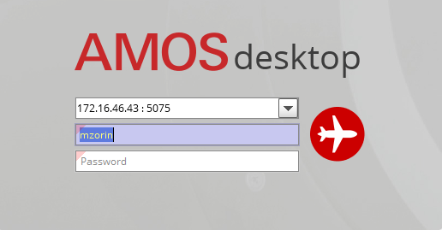

Для запуска APN: 1085 “CM Shop Work”: укажите номер “1085” в поле “Search” или наименование “CM Shop Work”: (система по мере ввода предложит подходящие варианты, вы можете выбрать необходимый из предложенного списка), нажмите клавишу “Enter”.

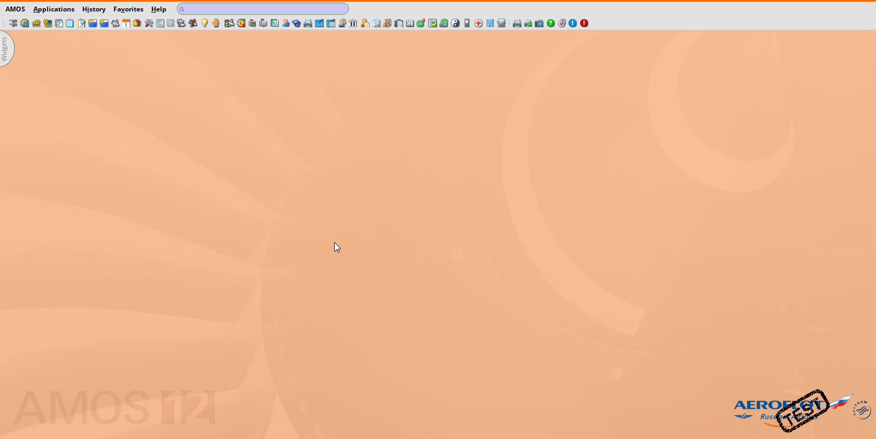

- Начальный вид экрана APN: 1085 “CM Shop Work”.

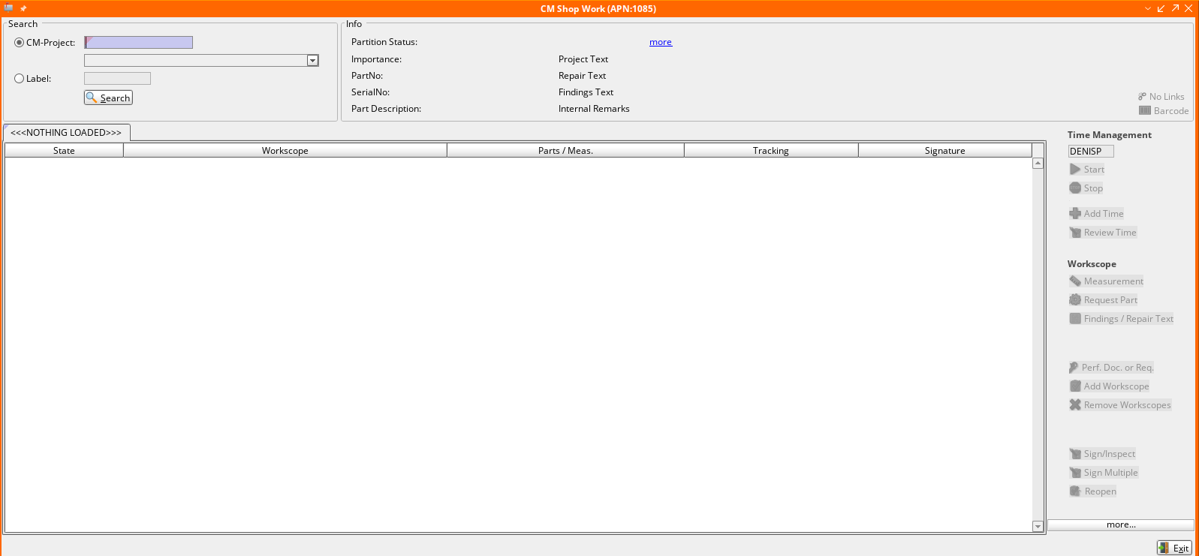
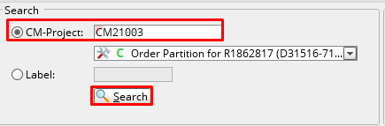
- В секции “Search” в поле “CM-Project” введите номер проекта в рамках которого производилось обслуживание компонента и который необходимо закрыть. Для выбора проекта можно воспользоваться средством поиска “Table of CM Projects”. Активация средства поиска выполняется по двойному клику по полю.
- Нажмите кнопку “Search” для поиска заказа по заданным параметрам.

- Все работы по проекту должны быть закрыты.

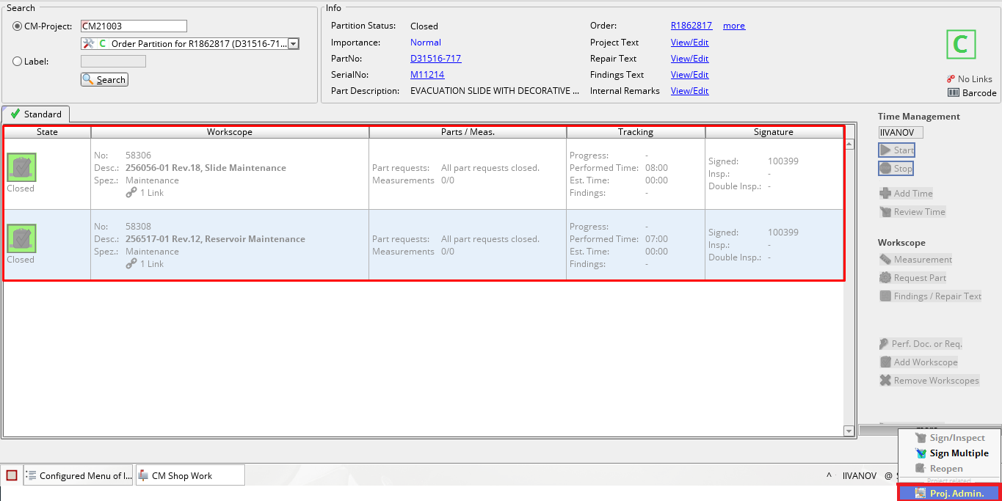

- Для перехода в окно “CM Project Administration” нажмите кнопку “Proj. Admin”.

- В открывшемся окне “CM Project Adminisrtation” в секции “Header” для закрытия проекта необходимо нажать кнопку “Close CM Project”.

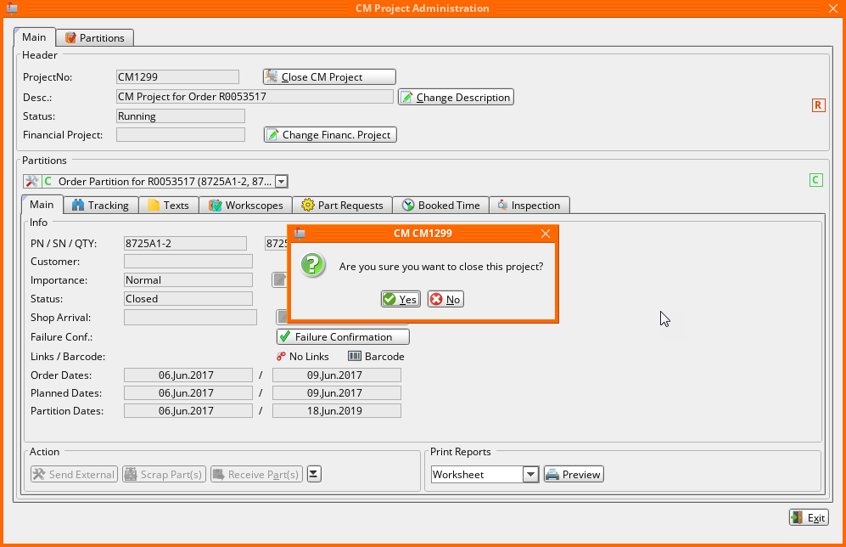

- В открывшемся окне “Closing Project” нажмите кнопку “Yes” для подтверждения закрытия проекта.
Примечание: Статус проекта должен измениться на “Closed”. 

Возможные ошибки прохождения процесса

Ошибка | Возможные причины | Действия по устранению
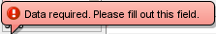 | Не заполнено обязательное поле формы | Заполните обязательное поле формы данными

